2021年10月9日 星期五
期数：2021-74-B4期
Title：请多指教
00:00开幕雷击（baby动快~ baby动卖~）
00:03咦，我怎么看不了上的舰长是谁啊？只有动画诶
（谢舰长）
看不了舰长名字苦恼中
00:06请教B站的规矩：是不是上舰的我全部要谢啊，还是说只要谢一部分就可以了？
弹幕：不仅要谢，还要手写（你在搞事？）
00:08 喉咙很嘶哑？是啊是啊，从这里就可以看出来我经历了多么高强度的彩排0v0，不过经历了这些事情，我的各种水平都有大幅度的提升，从一脚猫变成了三脚猫，我也想把精力多在配音上（喝水）
00:10 我是来划水，养老的，反正我在敌台播了四年素材也够了（得意）
00:12 我这边不抽奖的，没有上舰礼物也没有啥舰长群，反正我也不是第一次直播了，诶嘿，想要抽奖的可以去其他主播那边抽~
今天权当测试直播，因为我电脑是新的，所以东西，什么唱歌啊，说话啊，到时候我要回去来看录播才能调整。
00:14 什么？要切歌？（baby动快——岁岁芭比油！）
（弹幕：？？？？？？）
00:16 我平时不太打游戏，怕当低血压主治医生，什么斗地主直接当地主，诶，斗地主还是可以玩的，我真的是费尽千辛万苦解决来了在Mac上不能玩QQ斗地主这个问题。我喜欢玩那些小网站上自己做的RPG游戏
00:19 弹幕：放憨自己的歌？
不要，那个时候我比较傻，直播放自己的歌，然后大家一听直播和录的歌差别太大，就都跑了
主要是我直播唱歌会紧张，我面对面清唱都比直播唱的好听
弹幕：放心，B站是个很友善的平台
这还要你来说？你也不看看劳资UID，五！位！11073！（憨笑）
00:22 还有我和大家说个事吼，大家都知道我和小缘喵关系特别特别好，真的特别特别好，所以大家不要去小缘喵那里乱刷好不好？（恳求）【玩梗需适度，有时候人家不舒服了我觉得要适可而止，过了大家都不愉快。】
还有，直播间里不要再刷“双马尾”了好不好？这……这件事就算翻篇了好不好，那个人就不是我，你看看那个moon halo，
看人家mhy给我拍的背影，多好看啊！（确实，小小只好可爱的）
00:28那个淤青啊，有毛怪猜测说是我在演唱会排练的时候摔得去的，其实是我赶往杭州的时候和经纪人抢着拿行李的时候玩脱了，然后磕到jio了，那个时候痛飞了，但是为了证明我是一个大力士，我还是忍住不哭【所以说，不要逞强啊啊，厦门大理石技能也是有cd的好伐】
还有演唱会那几天，我一直没吃好饭，要么被气到血压高，要么就是紧张到死，一点都吃不下去，好几天没有睡好o(╥﹏╥)o，经纪人和其他工作人也很辛苦，尤其是凉菓，几乎一个多月没睡好觉（果子哥辛苦了）
00:31 《猫耳开关》（暂未出现应援弹幕）
弹幕：有点羞耻……
啊呀，刚才放的BGM的不是那么二次元，现在唱一首二次元来正正名。
00:35对了，我觉得……我现场唱得还是蛮稳的，线上效果好像真的不太行【导播你过来，我给你加个buff】
那个，线上的那个录播要不要修音啊各位
弹幕：不用不用，要的，都行，修下吧，线上挺惨的
真的嘛？真有那么惨嘛（哭唧唧）他们线下的都说线下效果挺好的，啊，我还是去修一下吧...QAQ【其实线上线下我都听了，都很不错的，没有那么惨的，但是为了提升质量，修个音也挺好的呀】
还有啊，祝福环节出了很大问题，蛀牙（祖娅纳惜）和小翼的祝福没有出现，我真的对不起他们，我都不知道怎么和他们道歉555555，他们粉丝问他们的时候他们都不知道怎么回答，挺尴尬的。不过他们大人有大量，我做了点手工点心给他们谢罪。0皿0
00:45《ponponpon》
00:48弹幕：啊，又能在每周一三五听到憨色直播吗
是啊是啊，啊，不过我最近要出差，去给辉夜大小姐配中配，今天12点是为了凑时长吼~以后不是每次都是12点哦~
00:55《チカっとチカ千花っ♡》
00:58啊，我的演唱会不是出现了一个很小很小的小女孩嘛，好像是一家四口一起来的，然后我想要毛怪自闭站给这个小姑娘送点东西嘛，结果毛怪和她搭话的时候，这个小姑娘警戒心挺强的（“诶嘿，小姑娘，你是来听演唱会的嘛？”
“是的！”扭头就跑）估计是毛怪长得太流氓了【毛怪：咳咳】 不过，警戒心强是件好事情。
那个色纸！我和你说，公司不让我都弄签名色纸，我说我弄个515张，公司说不行，只让我搞250张【好家伙】
所以我想了点其他办法，我利用彩排之后的时间嘛，自己做了点色纸，然后一张一张签名嘛，还有些毛怪和我一起干这个活，签完以后去风干，然后收的时候要看看有没有干，用手去蹭一蹭。【小天使QAQ】
01:07《过膝袜》
01:13猫猫来了，还打了一个sc：喜欢！啾啾猫猫。
01:18再次鞭尸小缘喵
弹幕：（涉及到了榜一大哥）
我和你说吼，榜一大哥老怕我了，我对他超凶的。我刚开播的那个时候，我对我的房管都非常冷淡，因为那个时候我看过那个新闻嘛，榜一对女主播，嗯，然后那些疯狂给我刷礼物的我就非常警惕，就给他上标记，“我一定要离他远点”，和他们说话也很官方，很冷淡，后来发现不是所有给你刷礼物的人都对你图谋不轨wwwwww。

01:23《坐在巷子口的那对男女》
01:29可以 第一下没赶上 后面配合的还是很好的
01:30看的到他们的SC的 但我感谢不过来
01:31哇这位毛怪我记得 他的rap超级强 我都想和他battle了
你就叫拉普噶的吧 你会弹舌嘛 我看你在那个视频里没有弹舌
但我会弹舌 我还会花式弹舌
那我是不是赢了！
**烂机车发不动 发动了！得得得得得得~（现场演示）
01:33确实 我胜负心好强 我和KB和菠萝他们去玩剧本杀
我就是胜利第一 胜利第二 友谊第三
所以我就不太播游戏 大家会骂我
01:34哇这次 出去玩KB还夸我贴心小天使
结果玩完剧本杀他就说：我都要恐女了
虽然我破绽百出 但我还是很弱小的说
01:35“啊为什么觉得是我”
我和我其他朋友都说我是小天使
但就小缘喵好吧 她会说“你管这种人叫小天使？”
01:36我前天还看见小缘喵那边有个SC被退回了
内容是“你管这种人叫小天使？”
赐名环节（赐死环节）
诶你们觉得演唱会时哪首效果最好啊
虽然线上听得都稀烂 但选一首嘛~
好多脚本是我自己写的 三首脚本是小翼写的
《偷腥》是我自己写的词！
01:38《恋爱困难少女》
01:43那个是我的双胞胎哥哥哦~
绞尽脑汁的取名中！
你们的名都挺好的啊 我不想绞尽脑汁的取名啊！
01:44我不太喜欢这个赐名的这个说法
“猛龙要过江”这个是我的ID
这是因为以前用这个来打车 我还把性别改为了男
01:45我弹幕姬宕机了！每一个司机打过来都会震惊
他们会以为我是个肌肉男
01:46然后我会说 我就是喜欢这个ID
这个方法就是很有用啊 可以筛选掉一些车
01:47诶 我那些附加功能呢？被我删了嘛？
别骂了别骂了 我马上找到了！（好删）
我不至于把他删掉吧 那么好用的东西
01:48啊！我真的删了嘛（太好了！）
（疯狂寻找中）
01:49啊哈 找到了！（坏了 给她找到了）
吓死憨憨了 我还以为给它删了
诶嘿嘿嘿嘿嘿
01:50原来是我忘记了这个软件的名字了
没事忘了工作人员可以给我提醒
哈哈哈哈
诶 刚才是谁提醒我这个软件的！
01：51好久没练练歌了 正好今天多练练
刚才有炸麦什么的嘛 现在我有首rap都不敢唱了
01:52《gee》
01:55要不是你们捣乱 我就可以达成唱歌不翻的情况
这首歌 80 90后应该听过吧
什么 我刚才唱过膝袜的时候5个声线里也有这个啊
01:56那你就叫别取了吧！
那个cos冷鸟的女孩子 就那个女孩叫七七
01:58当时去排队过毛怪自闭站的他们服务态度好嘛
当时我放了糖果 其他都是毛怪们给大家买的
01：59当时我看见一个人把糖纸丢到地上了
然后我就让一个弹幕组的人喊把纸扔进他的裤兜里 他还真的就喊把垃圾扔进我的裤兜里了
我来B站养老了！
02:00我播的不会
我一个月的时间是41个小时 我真的想躺平了
我的嗓子不太支持我 我想多做些自己感兴趣的企划
我不用完成什么指标 我播就行了
当然不能
02:02我今天又不是首播 我首播是2015年
啊 这就是B站的观众嘛 好凶啊！
B站买的票不能换纸质票
但因为也没有上面标注了所以其实就是一张纸
02:03啊！B站观众吃主播！太恐怖了
上一次听这种恐怖故事还是
广东人吃福建人！
02:04其实 这个卖票不能选座位不太好
跟朋友来的 也不能坐一起
买工作证进后台？那他们是完事了去卖的
要不怎么上班呢
厦门毛怪甚至都没出去 我在福建这么多年
从来没吃过老鼠！
02:05我为广东人正一下名啊！
他们吃的蟑螂是水蟑螂
2.00；啊啊啊，布洛妮娅是这样的
我最近在配后崩的布洛妮娅
最近没有什么平常态的布洛妮娅
后崩能不能来一句
不能！之前就是这么被你们套话。
第二天我就被请喝茶了。
这次录后崩时候有几个新来的员工。
问我：憨色你要把本子带回去吗？
我想都不怕我了？
第二天把本子落在了酒店，重新录了一份。
我以为这是对我有利的本子，我整个人怕不小心漏出来，拿着那个本压力还挺大的。
2.04；假剧本我录个啥啊，米哈游这方面拿捏得死死的，
对，我感觉我带了这个炸弹。
腿不是那时候摔得，经纪人要帮我提箱子，我心想看不起老子?
怎么又八点了?无限循环？
我是那种直播聊天会聊爆的人，要是不想看到我身负官司，就不要套我话，。
聊点别的吧。
演唱会真的是真摔，那个扑通一下，排练时候会有的。
小爱同学这种都是对方问的憨色您配吗？
小爱有什么彩蛋吗？有！
当时录了很多句话，我那里哼的是，啦啦啦啦啦啦（are you OK的旋律），脑子里想的是我能哼的都有版权。
对，就是ruok
中文辉夜会不会播，会，版权在阿b里。
第一部动画还没播出来腰斩了。
不是银魂，是国产动画，银魂是自己做的。
希望没有让你们失望吧。
2.10；中配银魂入坑，哇骨灰级毛怪。
天使重构那个第二段高音唱的好难受，尤其那天状态不好。
麦炸了是吗？啊麦炸了。
很炸吗？我离远点。有这么高吗？
能唱的高并不牛，我该拉胯还是拉胯
再唱首歌吧
2.15；《 たぶん（大概）》
2.18；换一首我熟一点的。
《 エンドルフィン（脑内啡）》
2.23；炸吗？这个歌相当大声了。
没炸是吧，太好了太好了。
百变奶精没有有别的。
2.24；
这首歌可以测试麦克风炸不炸
《上学威龙》
2.28；唱rap不是没调吗，吼
感谢scing……
好期待这个节目出二，问憨联动不，好家伙是相亲节目
憨：我才不去，这谁能吃的消
我上个厕所，B站是允许中途上厕所吗？我憋了半天了。
2.31；你们在打牌吗？
三国杀根本不会玩
问下，第一次听我的歌是哪一首。
狼人杀是我的入坑曲？？？
那个糖是这样的，如果你吃这个糖觉得酸说明你过得不快乐。
昨日青空我没投过稿啊。
有很多都是从猫耳开关和拼凑的断音入得坑
“感谢所有投钱的老板，憨憨第一天上班。”
勾指起誓会唱啊，我没伴奏
昨日青空可以唱，准备了伴奏，说好我来B站是躺平的
我忘了怎么打了……
恋爱审批是什么啊！
失眠飞行确实很多人。
2.35；《昨日青空》
我比较费解是你们听我唠嗑还能理解，听我直播唱歌入坑我只能说受宠若惊
不得不爱 会，很熟悉
室内系，你们看那个回看，我有点掉
高音厨16年不15年的，我现在上不去了。太高了
不得不爱 可以唱，很熟。
2.42；《不得不爱》
快乐崇拜今天这嗓子唱不太了。
2.46；我滴天怎么播四个小时怎么这么慢。
我屁股还没坐热就开直播，还摆烂，我时刻刻想着上工位熟悉岗位
我玩游戏观众看着生气。//那是生气吗？那是血压高
我还录了个vlog，就是从一场演唱会到另一场演唱会
我现在没啥游戏可以玩，十一点斗地主吧，斗一个小时是不是太混了啊。
我倒个茶喝。
我开了B站投录播，不过有两个号会投，那我们来聊聊天吧。
再唱一首，下播之前不唱了。
感谢scing……
你说我国庆怎么过得啊，工作工作
毛怪俱乐部会放一些应援组的弹幕，积分是我当时搞得活动为了多多聊天。
积分可以换东西，基本上是什么周边啦，jk啦等等。
我有点饿能不能边吃边直播。我的点心要是离医院近可以吃两次。
老是有人吃饭吧唧嘴，那是因为麦克风离得近。
住医院的你可以吃三次。
刚才发sc的毛怪噢 好贵，集齐了四十分，站在那里发帖说好吃，下午就被隔离了，好在做核酸是没事的。
男孩子能穿jk吗？能啊。
你阳刚不阳刚和你穿什么衣服没关系
很多女孩子穿男装啊
飞机上的面包涂黄油超级好吃。
今天会放录播。
憨憨喜欢什么样男生举个例子，以前这个问题不想回答
谁跟你说我不喜欢男生，不要被奇奇怪怪的谣言给懵逼了啊！
什么是萌宅领域，主要是这个区播什么都算钱。
我高中时候暗恋一个男生，后来吵架了
那个时候我挺喜欢那个男生，是我们班英语课代表和风纪委。
逃课从来不告诉老师而且代签，我当时觉得这样就是对我好嘛，英语发音好听人也好看，长得憨憨的，憨厚老实那种的。老师也特别喜欢他，
我当时属于小学的那个心理状态，就是那种喜欢人家就说人家坏话那种，结果好兄弟传话传岔劈了，就绝交了。
这就是我的初次心动
3.03；对，那时候就是陈小只坏事做尽，也不是傲娇毁一生吧。
我们那个时候不明白对对方什么感觉。
烦内，就是烦内
这种也不算是傲娇，这个属于该明白时候就是明白。
3.06；哲学范畴.jpg
3.30；斗地主时间，以下是解说：
不能开盘有点可惜啊。怎么一点音乐没有呢？？？
怎么没有不洗牌玩法？玩癞子场吧
//各位观众各位现场的毛怪们，好久不见的斗地主环节竟然在今天，在憨憨回归B站直播的第一次直播迎来了，本次的斗地主比赛仍然有我来转播，在下255非官方文字斗地主赛事实时转播员极客，还有没有记得曾经被二十张牌秒杀的噩梦吗？还记得天台的分总吗？还记得逝去的鱼丸和升高的血压吗？那么闲言少叙，比赛正式开始！
第一局：憨色跟抢地主，奈何不是主叫，开牌四张癞子这一波开局可真心不错啊，上家打了一个六联顺，直接被地主炸弹反制，然后打出一个三代一直接报牌一张，憨色直接听天由命。憨憨机关算尽，和对友配合下赢得了第一局
第二局：憨憨地主五张癞子开局，但是过多的单排没法处理，憨憨先手打出一个飞机，奈何被反制，下家正在疯狂的走牌，憨色无可奈何只得过牌，电光火石间，下家俩王上天，输掉了这一局。
第三局：憨憨再次四张癞子地主起手，开牌打出连队，被上家农民反制，暴躁憨憨直接炸了出去，四带二之后发现手里还有张单K直接蹦辅助了，憨憨再赌上家没有单排，奈何赌错了，输掉了本局
第四局：四张癞子加大王单二牌开局，精彩的博弈后憨憨打了单十后欲用当回收，但是当对手相互卡布奇诺的话，事情就不简单了，但是自身牌过硬，赢得了本次比赛。
第五局：震动效果什么东西！这轮开牌不顺，还在调整机架的憨憨决定躺平，然而系统已经自己打起来了，说句实话托管有点东西的，到了比赛的最后阶段，憨憨接管了比赛！她在输出！奈何回天乏术，憨憨只能输出番茄了。含恨输掉了比赛
第六局：单小王三个二双癞子开局的憨格外的高兴，现在憨憨开始了博弈！队友发信号希望憨憨炸一手，奈何憨憨理解偏了，憨憨现在在现场配音！队友牌太给力了！憨憨赢得了比赛！
第七局：双癞子憨憨开牌飞机，骗出农民炸弹，虽然我们不知道寓意何在，但是经过刚刚的拼单，现在憨憨暂时接管到了出牌权，但是这个对六送出了牌权，对手三代一结束比赛，输掉了本局比赛
第八局：单大王开局五癞子，可谓是天牌的憨憨开局七张顺子，但是对手抢过了牌权，憨憨放出来你十三张牌你能秒我的豪言，再次拼单！再次输掉比赛
第九局：三癞子单大王开局憨憨输出去一张单圈，接到牌权打出五连顺后打出单五，牌权牢牢掌握在自己手上，三代一炸弹，完美的赢得本次比赛
第十局：农民憨两张来自单小王开局，但是手里握着四个六，这个牌是有操作空间的，但是开局的单八就很奇怪，拼单之后现在牌权掌握在农民手里，什么！憨憨动用了炸弹，选择了打心理战，可能对手现在也一脸懵，但是错失了牌权，现在憨憨手里剩下的牌很难受
，但是输掉了本场比赛
第十一局：单癞子开局的憨憨开局打出了顺子，憨憨出现了失误！他漏看了一张6，但是憨憨自己觉得问题不大，但是农民火力太强，含恨输掉了比赛。
4:07 洗洗脸洗洗脚洗洗屁股睡觉了~感谢大家的观看感谢大家的收听，感谢大家各种各样的礼物，感谢大家的舰长，欧亚斯密~
4:10 怎么下播啊，喔经纪人给我发了个网址
注：
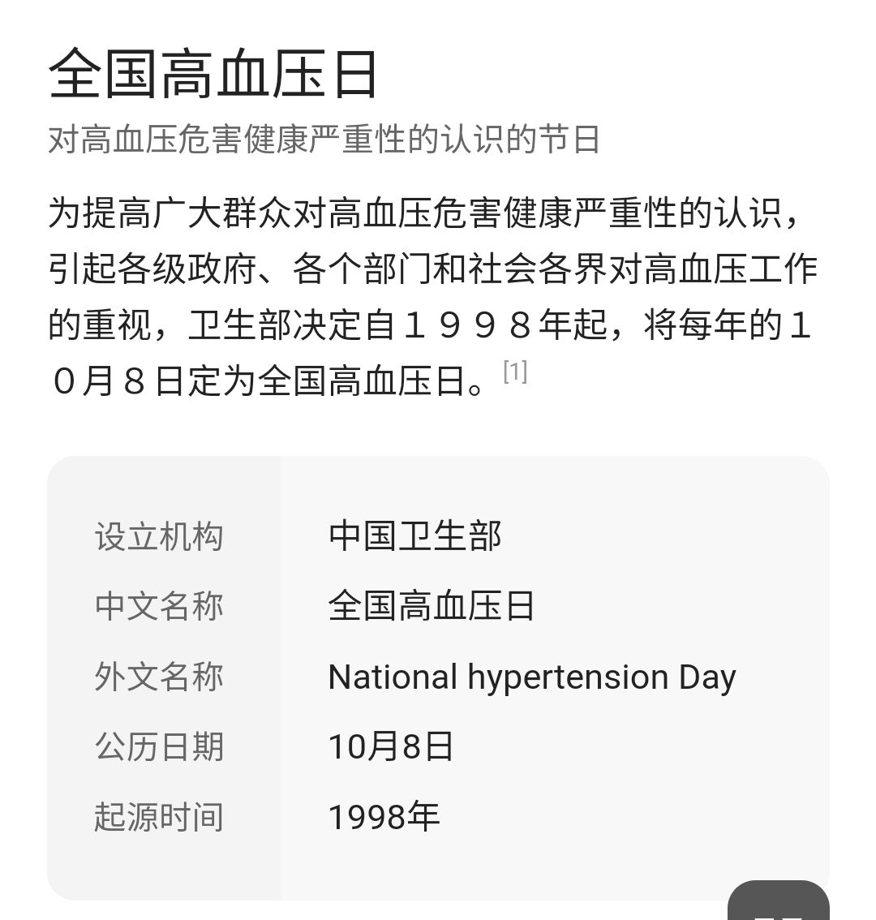
记录负责：karo_427_han 子檬Hyacinth 我可能是个假的极客
校对：子夜星辉Lh、 御宅谷八幡丶 小天使家的水树飒斗

